*Вестник №31*

*ИРБИЗИНСКОГО 16 августа 2024г.*

*СЕЛЬСОВЕТА*

*КАРАСУКСКОГО РАЙОНА*

*НОВОСИБИРСКОЙ ОБЛАСТИ*

Печатное издание Совета депутатов

и администрации Ирбизинского сельсовета

Карасукского района Новосибирской области

/ издается с июля 2007 г./

В номере:

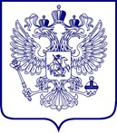

|  |  |  |
| --- | --- | --- |
| **МИНИСТЕРСТВО ЮСТИЦИИ**  **РОССИЙСКОЙ ФЕДЕРАЦИИ**  **(МИНЮСТ РОССИИ)**  ГЛАВНОЕ УПРАВЛЕНИЕ  МИНИСТЕРСТВА ЮСТИЦИИ  РОССИЙСКОЙ ФЕДЕРАЦИИ  ПО НОВОСИБИРСКОЙ ОБЛАСТИ    630132, г. Новосибирск, ул. Челюскинцев, д. 50 тел. (383) 304-86-27, факс (383)304-86-21  e-mail: ru54@minjust.gov.ru |  | Главе Ирбизинского сельсовета  Карасукского района  Новосибирской области    В.В. Очеретько    ул. Центральная, 8,  с. Ирбизино,  Карасукский район,  Новосибирская область, 632852 |

на №

[

REGNUMDATESTAMP

]

от



Уведомление

о включении сведений о муниципальном правовом акте о внесении

изменений в устав муниципального образования в государственный реестр уставов муниципальных образований Новосибирской области

Главное управление Министерства юстиции Российской Федерации по Новосибирской области уведомляет о включении в государственный реестр уставов муниципальных образований Новосибирской области муниципального правового акта, принятого решением 32 сессии Совета депутатов Ирбизинского сельсовета Карасукского района Новосибирской области шестого созыва от 19.07.2024 № 148 «О внесении изменений в Устав сельского поселения Ирбизинского сельсовета Карасукского муниципального района Новосибирской области» (далее – муниципальный правовой акт).

Дата государственной регистрации муниципального правового акта – 14.08.2024.

Государственный регистрационный номер муниципального правового акта – RU545083042024002.

14.08.2024 текст муниципального правового акта размещен на портале Министерства юстиции Российской Федерации «Нормативные правовые акты в Российской Федерации» в информационно-

**2**

телекоммуникационной сети «Интернет» (http://pravo-minjust.ru, http://право-минюст.рф).

Исполняющий обязанности

начальника Главного управления О.Н. Хрущев

[

SIGNERSTAMP

1]

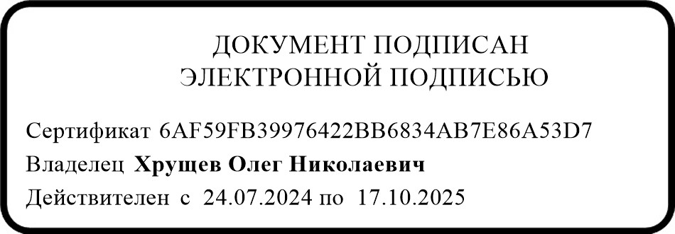

*************************

|  |  |  |
| --- | --- | --- |
| Редакционный совет:  Гавло М.И..  Ивануха Н.Н.  Баган О.В. | Адрес  Новосибирская область  Карасукский район  с. Ирбизино ул.Центральная 8 | Газета отпечатана 16 августа 2024г.  в компьютерной программе  администрацией Ирбизинского сельсовета. Тираж 5 экз. |